***ĐẶC TẢ YÊU CẦU PHẦN MỀM***

**Ứng dụng tạo và và quản lý**

**danh sách việc cần làm (Todo-list)**

**Phiên bản: 1**

**Mã dự án: 17**

**Mã tài liệu: 17_SRS_1.docx**

**Người hướng dẫn: TS. Trịnh Công Duy**

**Họ và tên SV1: Nguyễn Thế Huy MSSV: 102220022**

**Họ và tên SV2: Tôn Quốc Nam MSSV: 102220030**

**QUÁ TRÌNH THAY ĐỔI**

|  |  |  |  |  |
| --- | --- | --- | --- | --- |
| Ngày | Phiên bản | * A, M, D | Mô tả | Tác giả |
|  |  |  |  |  |
|  |  |  |  |  |
|  |  |  |  |  |
|  |  |  |  |  |
|  |  |  |  |  |
|  |  |  |  |  |
|  |  |  |  |  |
|  |  |  |  |  |
|  |  |  |  |  |

* A; Thêm mới; M: Sửa đổi; D: Xóa

|  |  |
| --- | --- |
| Tác giả | Tên: Ngày: <dd/mm/yyyy>  Vai trò: |
| **Xem xét** | Tên: Ngày: <dd/mm/yyyy>  Vai trò: |
|  | Tên: Ngày: <dd/mm/yyyy>  Vai trò: |
| **Phê duyệt** | Tên: Ngày: <dd/mm/yyyy>  Vai trò: |

**MỤC LỤC**

1. Giới thiệu 9

1.1. Tổng quan 9

1.2. Mục đích 9

1.3. Phạm vi 9

1.4. Thuật ngữ viết tắt 10

1.5. Tài liệu tham khảo 10

2. Mô tả tổng quan 11

2.1 Mô hình các tình huống sử dụng tổng quan 12

2.1.1 Biểu đồ use case tổng quan 12

2.1.2 Biểu đồ use case phân rã “quản lý công việc” 14

2.2 Quy trình nghiệp vụ 14

2.3 Biểu đồ tương tác 18

2.3.1 Biểu đồ tương tác đăng nhập 18

2.3.2 Biểu đồ tương tác thêm mới công việc 19

2.3.3 Biểu đồ tương tác chỉnh sửa công việc 20

2.3.4 Biểu đồ tương tác xóa công việc 21

2.3.5 Biểu đồ tương tác chia sẻ công việc 22

2.3.6 Biểu đồ tương tác chấp nhận lời mời công việc 23

2.4 Sơ đồ lớp 24

3. Đặc tả yêu cầu chức năng 24

3.1. Yêu cầu chức năng đăng kí và đăng nhập 26

3.1.1 Yêu cầu chức năng Đăng nhập 26

3.1.2 Yêu cầu chức năng Đăng kí 27

3.2 Yêu cầu chức năng quản lí công việc 28

3.2.1 Chức năng tạo mới công việc 28

3.2.2 Chức năng chỉnh sửa trạng thái công việc 29

3.2.3 Chức năng chia sẻ công việc với người khác 31

3.2.4 Chức năng chấp nhận công việc được chia sẻ 32

4. Yêu cầu phi chức năng 33

4.1. Yêu cầu độ tin cậy 33

4.2.Yêu cầu bảo mật 34

4.3. Yêu cầu giao diện người dùng 34

4.4. Yêu cầu hiệu suất 34

4.5. Yêu cầu khả năng hỗ trợ & bảo trì 34

4.6. Yêu cầu về môi trường 34

4.7. Yêu cầu hệ thống tài liệu trực tuyến và hệ thống trợ giúp 34

4.8. Thành phần mua ngoài 35

4.9. Yêu cầu pháp lý, bản quyền và các lưu ý khác 35

4.10. Tiêu chuẩn áp dụng 35

5. Thông tin trợ giúp 36

5.1. Giao diện người dùng 36

5.1.1 Giao diện đăng nhập 36

5.1.2 Giao diện tạo mới công việc 37

5.1.3 Giao diện chỉnh sửa công việc 38

5.1.4 Giao diện chia sẻ công việc 39

5.1.5 Giao diện chấp nhận công việc chung 40

**DANH MỤC HÌNH ẢNH**

Hình 1. Hình ảnh kiến trúc tổng quan của ứng dụng quản lý công việc cần làm 11

Hình 2. Hình ảnh mô hình use-case tổng quát 13

Hình 3. Phân rã use-case quản lý công việc 14

Hình 4. Biểu đồ hoạt động sử dụng phần mềm 15

Hình 5. Biểu đồ hoạt động quy trình quản lý công việc 16

Hình 6. Biểu đồ hoạt động quy trình quản lý chia sẻ công việc 17

Hình 7. Biểu đồ hoạt động quy trình quản lý chấp nhận lời mời công việc 17

Hình 8. Biểu đồ tương tác đăng nhập 18

Hình 9. Biểu đồ tương tác thêm mới công việc 19

Hình 10. Biểu đồ tương tác chỉnh sửa công việc 20

Hình 11. Biểu đồ tương tác xóa công việc 21

Hình 12. Biểu đồ tương tác chấp nhận chia sẻ công việc 23

Hình 13. Sơ đồ lớp của hệ thống 24

Hình 14. Giao diện đăng nhập 36

Hình 15. Giao diện tạo mới công việc 37

Hình 16. Giao diện chỉnh sửa công việc 38

Hình 17. Giao diện chia sẻ công việc 39

Hình 18. Giao diện chấp nhận công việc chung 40

**DANH MỤC BẢNG**

Bảng 1. Thuật ngữ viết tắt 10

Bảng 2. Mô tả các tác nhân của hệ thống 25

Bảng 3. Đặc tả usecase đăng nhập 27

Bảng 4. Đặc tả usecase đăng ký 28

Bảng 5. Đặc tả usecase tạo mới công việc 29

Bảng 6. Đặc tả usecase chỉnh sửa trạng thái công việc 31

Bảng 7. Đặc tả usecase chia sẻ công việc 32

Bảng 8. Đặc tả usecase chấp nhận công việc được chia sẻ 33

# Giới thiệu

## Tổng quan

Tài liệu này được cấu trúc thành 5 phần:

1. Phần 1: Giới thiệu: giới thiệu sơ lược về mục đích, phạm vi áp dụng của phần mềm cũng như các thuật ngữ được sử dụng trong tài liệu và tài liệu tham khảo.
2. Phần 2: Mô tả tổng quan: mô tả các tình huống sử dụng chủ yếu trong hệ thống.
3. Phần 3: Đặc tả yêu cầu chức năng: đặc tả chi tiết các chức năng.
4. Phần 4: Yêu cầu phi chức năng.
5. Phần 5: Thông tin trợ giúp.

## Mục đích

Mục đích của tài liệu này là để cung cấp một cái nhìn tổng quan và dễ hiểu về các yêu cầu, thành phần của dự án

Tài liệu này được cung cấp như một tài liệu triển khai đi kèm của sinh viên trực tiếp tham gia đồ án môn học công nghệ phần mềm. Ngoài ra trong môi trường thực tế bên ngoài tài liệu này còn có thể phục vụ cho những người lập trình phần mềm, kiểm thử viên, nhà quản lí dự án cũng như các bên liên quan.

## Phạm vi

Tài liệu đặc tả yêu cầu phần mềm này được xây dựng nhằm phục vụ cho đề tài môn học là Ứng dụng tạo ra và quản lý danh sách việc làm (Todo-list).

Với việc phát triển ứng dụng quản lý danh sách việc làm trực tuyến cho khách hàng, tổ chức hay cá nhân nhằm quản lý tiến độ, nhắc nhở thời gian các công việc, chia sẻ thời gian biểu và danh sách công việc cần làm chung cho người khác so với cách ghi nhớ thủ công các việc đó. Giúp cho các tổ chức cá nhân, các doanh nghiệp mang lại nhiều lợi ích về thời gian và kinh tế và vẫn đảm bảo được tính nhất quán, đồng bộ trong công việc.

## Thuật ngữ viết tắt

|  |  |
| --- | --- |
| Software Requirements Specification-SRS | Đặc tả yêu cầu phần mềm |
| Use Case(s) | Biểu đồ miêu tả những yêu cầu của hệ thống |
| Actors | Những tác nhân tham gia sử dụng trong ứng dụng |
| Admin | Người quản trị viên |

Bảng 1. Thuật ngữ viết tắt

## Tài liệu tham khảo

1  Đặng Văn Đức, Phân tích thiết kế hướng đối tượng, 2002.

1. IEEE Recommended Practice for Software Requirements Specifications," in IEEE Std 830-1998, vol., no., pp.1-40, 20 Oct. 1998.
2. IEEE Guide for Developing System Requirements Specifications," in IEEE Std 1233-1996, vol., no., pp.1-30, 22 Dec. 1996.

# 2. Mô tả tổng quan

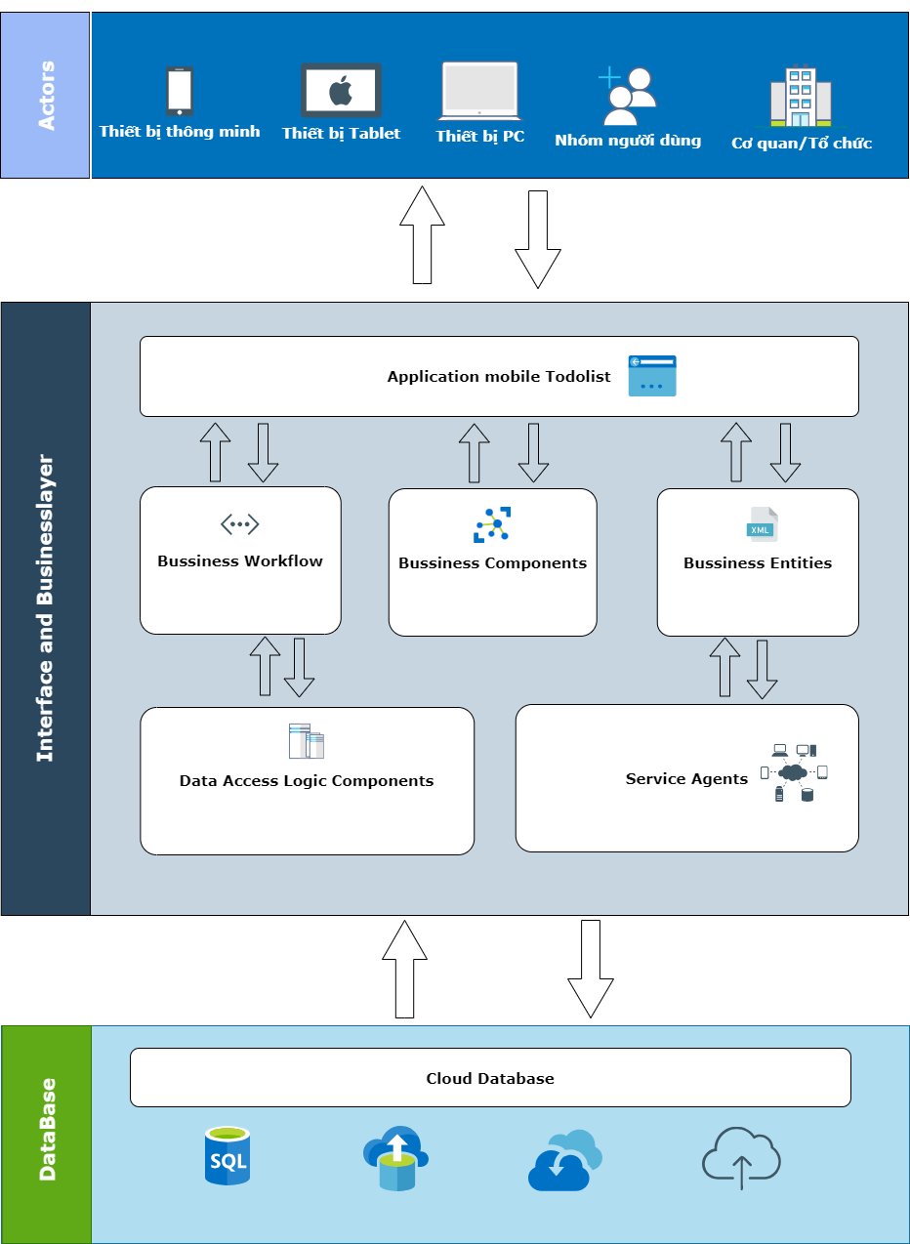

Hình 1. Hình ảnh kiến trúc tổng quan của ứng dụng quản lý công việc cần làm

* Tổng quan sản phẩm: Ứng dụng quản lý danh sách việc làm là một ứng dụng được phát triển để giúp người dùng, cá nhân tổ chức quản lý, sắp xếp thời gian và công việc một cách hiệu quả. Ứng dụng này cung cấp một giao diện đơn giản và trực quan cho người dùng để thêm, sửa, thay đổi, xóa, nhắc nhở và chia sẻ các tiến độ công việc của bản thân với các người khác.
* Các chức năng của sản phẩm: Bao gồm các chức năng cơ bản sau:
* Thêm mới công việc.
* Sửa đổi công việc.
* Đánh dấu công việc đã hoàn thành.
* Xóa công việc.
* Chia sẻ công việc với người khác.
* Các đặc điểm của người dùng: Là cá nhân muốn quản lý công việc cá nhân hoặc là đội nhóm cần phối hợp và theo dõi tiến trình công việc.
* Các ràng buộc: Ứng dụng hoạt động dựa trên nền tảng di động nhiều hệ điều hành khác nhau (Android, IOS, …) và giao diện người dùng phải thân thiện, dễ tiếp cận và sử dụng và tương thích với nhiều độ phân giải của kích thước màn hình thiết bị di động.
* Giả thiết và các phụ thuộc:
* Giả sử rằng người dùng phải có kết nối internet ổn định trong suốt quá trình sử dụng ứng dụng.
* Các dịch vụ bên ngoài như lưu trữ dữ liệu đám mây để đồng bộ hóa dữ liệu từ các thiết bị và các người dùng.

## 2.1 Mô hình các tình huống sử dụng tổng quan

### 2.1.1 Biểu đồ use case tổng quan

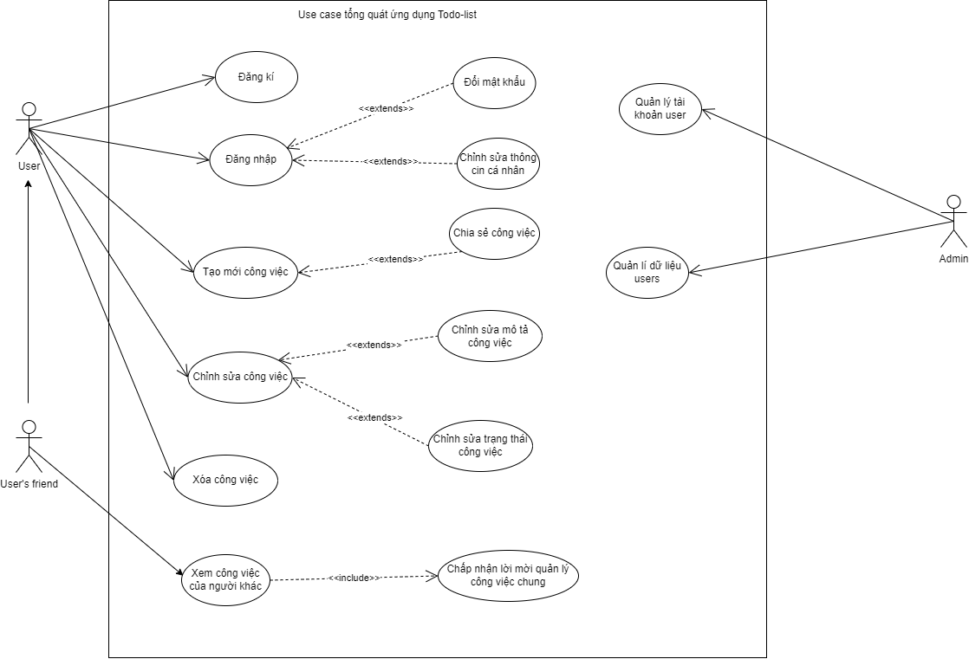

Hình 2. Hình ảnh mô hình use-case tổng quát

### 2.1.2 Biểu đồ use case phân rã “quản lý công việc”

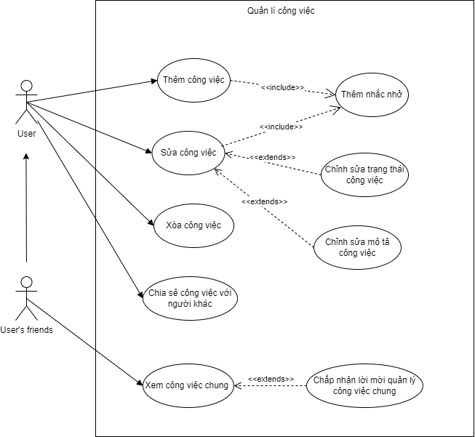

Hình 3. Phân rã use-case quản lý công việc

### 2.2 Quy trình nghiệp vụ

#### 2.2.1 Quy trình sử dụng phần mềm

Khách có thể đăng ký để tạo ra tài khoản riêng cho mình. Sau đó có thể sử dụng tài khoản đó để đăng nhập để sử dụng các chức năng của phần mềm. Nếu khách quên mật khẩu, khách có thể yêu cầu hệ thống cấp lại mật khẩu mới và thiết lập lại mật khẩu mới thông qua email đăng ký tài khoản. Hệ thống sẽ gửi liên kết về email khách đã đăng ký và có thể vào liên kết đó để đổi lại mật khẩu mới.

Sau khi đăng nhập vào hệ thống thành công thì người dùng có thể sử dụng các chức năng như xem thông tin cá nhân, tạo mới, chỉnh sửa, xóa công việc, … và các chức năng khác dựa trên phạm vi của mình trong hệ thống.

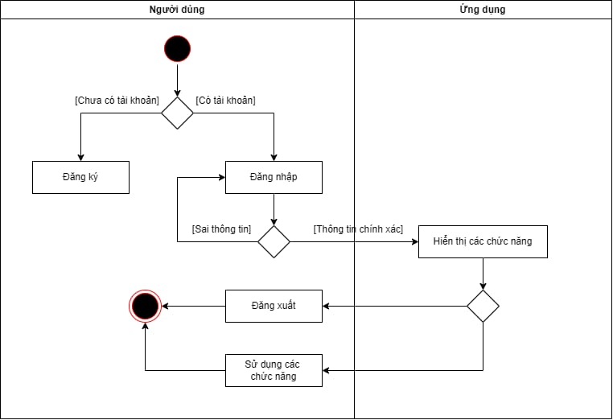

Hình 4. Biểu đồ hoạt động sử dụng phần mềm

#### 2.2.2 Quy trình quản lý công việc

Người dùng có thể quản lý công việc của mình: Thêm công việc mới, chỉnh sửa công việc, xóa công việc tùy theo mục đích.

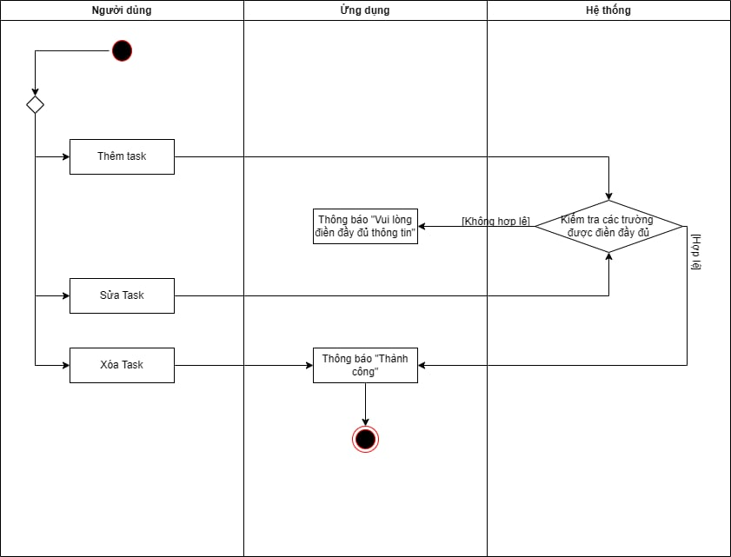

Hình 5. Biểu đồ hoạt động quy trình quản lý công việc

2.2.3 Quy trình chia sẻ lời mời và chấp nhận lời mời công việc chung

Người dùng có nhu cầu chia sẻ công việc chung cho người khác trong hệ thống để cùng nhau quản lý tiến độ công việc, còn người được chia sẻ có nhu cầu tham gia vào quản lý chung công việc chung.

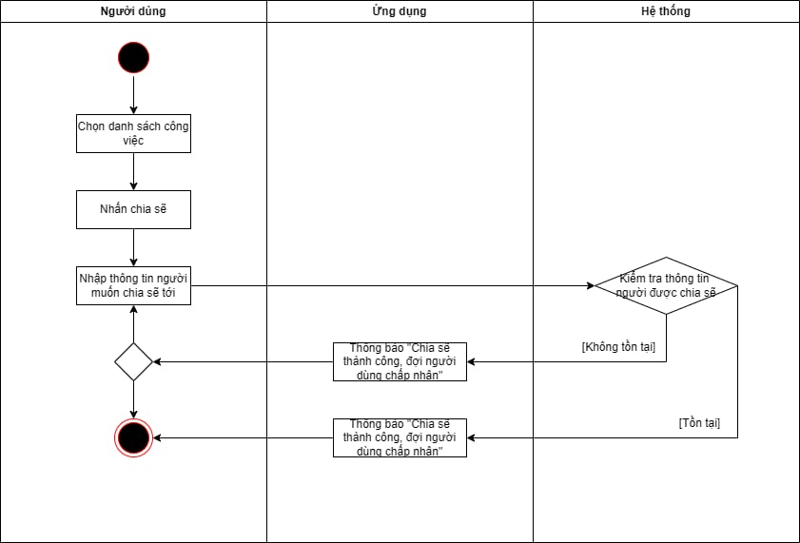

Hình 6. Biểu đồ hoạt động quy trình quản lý chia sẻ công việc

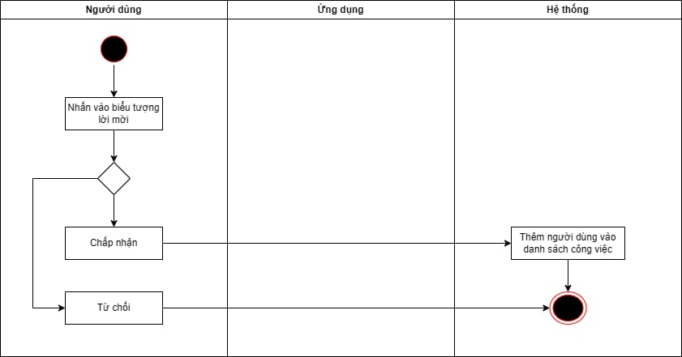

Hình 7. Biểu đồ hoạt động quy trình quản lý chấp nhận lời mời công việc

## 2.3 Biểu đồ tương tác

### 2.3.1 Biểu đồ tương tác đăng nhập

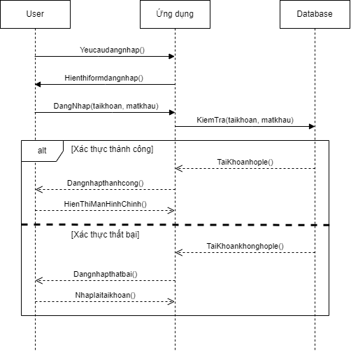

Hình 8. Biểu đồ tương tác đăng nhập

### 2.3.2 Biểu đồ tương tác thêm mới công việc

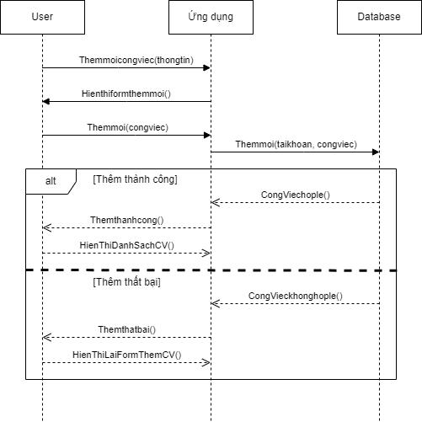

Hình 9. Biểu đồ tương tác thêm mới công việc

### 2.3.3 Biểu đồ tương tác chỉnh sửa công việc

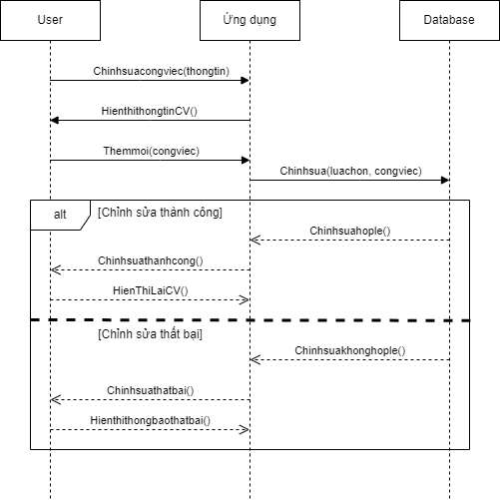

Hình 10. Biểu đồ tương tác chỉnh sửa công việc

### 2.3.4 Biểu đồ tương tác xóa công việc

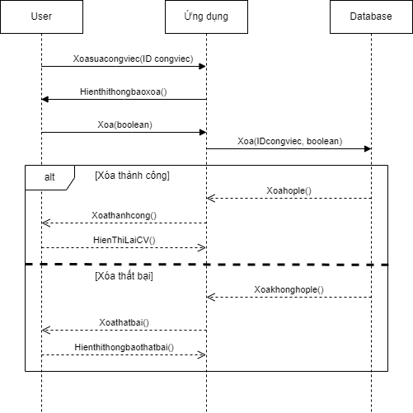

Hình 11. Biểu đồ tương tác xóa công việc

### 2.3.5 Biểu đồ tương tác chia sẻ công việc

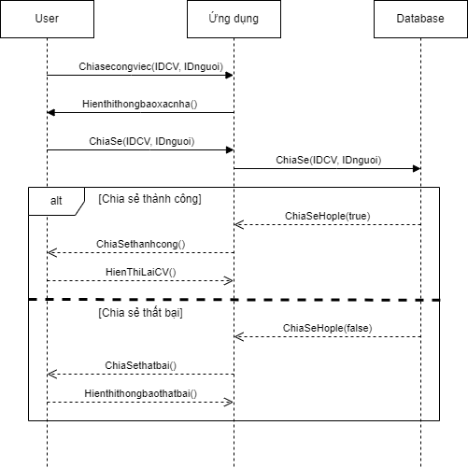

### 2.3.6 Biểu đồ tương tác chấp nhận lời mời công việc

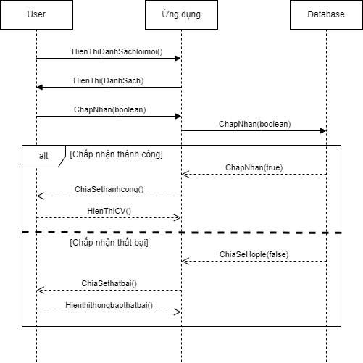

Hình 12. Biểu đồ tương tác chấp nhận chia sẻ công việc

## 2.4 Sơ đồ lớp

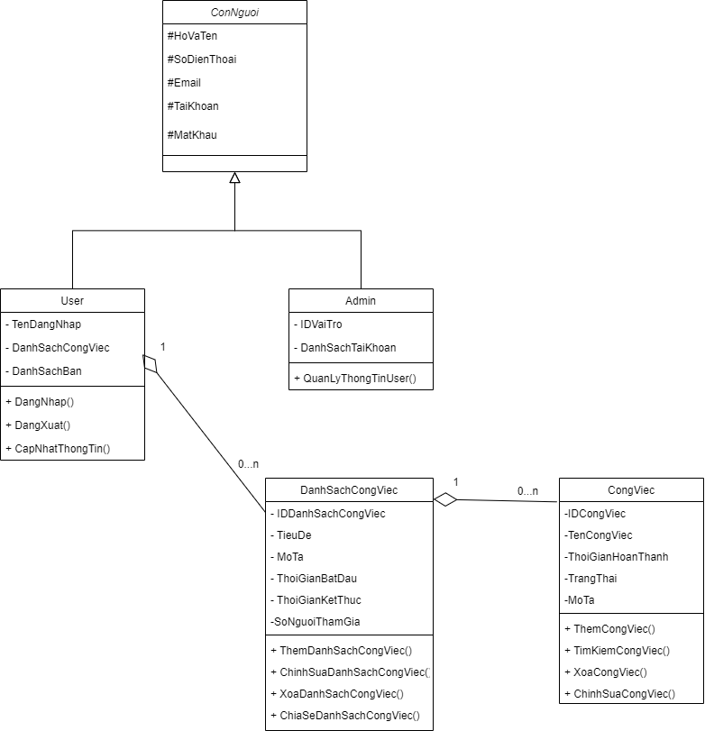

Hình 13. Sơ đồ lớp của hệ thống

# 3. Đặc tả yêu cầu chức năng

Ứng dụng quản lý công việc bao gồm các tác nhân là User, User’s friends và Admin. User đăng nhập vào ứng dụng để quản lí công việc. User’s friends đăng nhập để quản lý công việc và tham gia công việc chung. Admin có vai trò là quản lý hoạt động và bảo trì ứng dụng.

Mỗi tác nhân đại diện một vai trò và ở hệ thống này đang có 3 tác nhân chính là User, User’s friends và Admin.

Mỗi tác nhân đều có những thao tác riêng khi truy cập sử dụng ứng dụng, phụ thuộc vào quyền truy cập và nhu cầu riêng của những tác nhân đó.

Bảng dưới đây mô tả các tác nhân của ứng dụng quản lý công việc cần làm (todo-list).

|  |  |
| --- | --- |
| **Actors** | **Description** |
| Users | Đăng kí  Đăng nhập  CRUD danh sách công việc  Chia sẻ danh sách công việc với người khác |
| Users Friends | Đăng kí  Đăng nhập  CRUD danh sách công việc  Chia sẻ danh sách công việc với người khác  Xem danh sách công việc chung |
| `Admin | Đăng nhập  Quản lí thông tin của các users |

Bảng 2. Mô tả các tác nhân của hệ thống

Bảng 2. Mô tả các tác nhân của hệ thống

## Yêu cầu chức năng đăng kí và đăng nhập

### Yêu cầu chức năng Đăng nhập

|  |  |
| --- | --- |
| Tên Use Case | Đăng nhập |
| Use case ID | UC-01 |
| Mô tả | Tác nhân đăng nhập vào ứng dụng để sử dụng các dịch vụ trong ứng dụng. |
| Tác nhân | Users, User’s friends và Admin |
| Mức độ ưu tiên | Must have |
| Điều kiện kích hoạt | Người dùng nhấn vào trường đăng nhập ở ứng dụng |
| Tiền điều kiện | - Tài khoản người dùng đã được tạo sẵn  - Thiết bị của người dùng đã được kết nối truy cập internet ổn định khi thực hiện đăng nhập |
| Hậu điều kiện | - Người dùng đăng nhập ứng dụng thành công |
| Luồng sự kiện chính | |  |  |  | | --- | --- | --- | | **STT** | **Thực hiện bởi** | **Hành động** | | 1. | Tác nhân | Người dùng truy cập vào ứng dụng | | 2. | Tác nhân | Người dùng nhấn nút đăng nhập và nhập thông tin tài khoản và mật khẩu | | 3. | Hệ thống | Ứng dụng phản hồi đăng nhập thành công và cho phép người dùng sử dụng dịch vụ | |
| Luồng sự kiện phụ | |  |  |  | | --- | --- | --- | | **STT** | **Thực hiện bởi** | **Hành động** | | 2a. | Tác nhân | Nhập mật khẩu hoặc tài khoản không hợp lệ | | 3a. | Hệ thống | Hiển thị lại phần nhập mật khẩu cho tác nhân | |
| Thông tin thêm | NA |

Bảng 3. Đặc tả usecase đăng nhập

### 3.1.2 Yêu cầu chức năng Đăng kí

|  |  |
| --- | --- |
| Tên Use Case | Đăng kí |
| Use case ID | UC-02 |
| Mô tả | Tác nhân đăng kí tài khoản để sử dụng các dịch vụ trong ứng dụng. |
| Tác nhân | Users, User’s friends |
| Mức độ ưu tiên | Must have |
| Điều kiện kích hoạt | Người dùng nhấn vào trường đăng kí ở ứng dụng |
| Tiền điều kiện | - Thiết bị của người dùng đã được kết nối truy cập internet ổn định khi thực hiện đăng nhập |
| Hậu điều kiện | - Người dùng đăng kí tài khoản thành công |
| Luồng sự kiện chính | |  |  |  | | --- | --- | --- | | **STT** | **Thực hiện bởi** | **Hành động** | | 1. | Tác nhân | Truy cập vào ứng dụng | | 2. | Tác nhân | Nhấn nút đăng kí và nhập thông tin tài khoản và mật khẩu | | 3. | Hệ thống | Phản hồi đăng kí thành công và chuyển tới phần đăng nhập cho người dùng | |
| Luồng sự kiện phụ | |  |  |  | | --- | --- | --- | | **STT** | **Thực hiện bởi** | **Hành động** | | 2a. | Tác nhân | Nhập thiếu thông tin các trường ràng buộc hoặc nhập không đúng kiểu dữ liệu ở các trường | | 3a. | Hệ thống | Hiển thị thông báo đỏ tác nhân đã nhập sai cú pháp | |
| Thông tin thêm | NA |

Bảng 4. Đặc tả usecase đăng ký

## 3.2 Yêu cầu chức năng quản lí công việc

### 3.2.1 Chức năng tạo mới công việc

|  |  |
| --- | --- |
| Tên Use Case | Tạo mới công việc |
| Use case ID | UC-03 |
| Mô tả | Người dùng tạo một công việc mới vào danh sách công việc để quản lý |
| Tác nhân | Users |
| Mức độ ưu tiên | Must have |
| Điều kiện kích hoạt | - Người dùng nhấn vào biểu tượng thêm công việc |
| Tiền điều kiện | - Tài khoản người dùng đã được tạo sẵn  - Thiết bị của người dùng đã được kết nối truy cập internet ổn định khi thực hiện tạo công việc |
| Hậu điều kiện | - Người dùng tạo công việc mới thành công |
| Luồng sự kiện chính | |  |  |  | | --- | --- | --- | | **STT** | **Thực hiện bởi** | **Hành động** | | 1. | Tác nhân | Đăng nhập vào ứng dụng | | 2, | Tác nhân | Nhấn nút thêm công việc và nhập thông tin về công việc cần thêm | | 3. | Hệ thống | Phản hồi đã thêm thành công công việc vào danh sách công việc | |
| Luồng sự kiện phụ | |  |  |  | | --- | --- | --- | | **STT** | **Thực hiện bởi** | **Hành động** | | 2a. | Tác nhân | Nhập thiếu các trường thông tin của công việc hoặc định dạng của công việc không hợp lệ | | 3a. | Hệ thống | Hiển thị thông báo thêm công việc không thành công | | 4a. | Hệ thống | Thêm lại biểu mẫu cho tác nhân | |
| Thông tin thêm | NA |

Bảng 5. Đặc tả usecase tạo mới công việc

### 3.2.2 Chức năng chỉnh sửa trạng thái công việc

|  |  |
| --- | --- |
| Tên Use Case | Chỉnh sửa trạng thái công việc |
| Use case ID | UC-04 |
| Mô tả | Người dùng chỉnh sửa trạng thái của công việc cần được chỉnh sửa |
| Tác nhân | Users |
| Mức độ ưu tiên | Must have |
| Điều kiện kích hoạt | - Người dùng nhấn vào công việc cần sửa |
| Tiền điều kiện | - Công việc đã được tạo sẵn trước đó  - Thiết bị của người dùng đã được kết nối truy cập internet ổn định khi thực hiện tạo công việc |
| Hậu điều kiện | - Người dùng chỉnh sửa trạng thái của công việc mới thành công |
| Luồng sự kiện chính | |  |  |  | | --- | --- | --- | | **STT** | **Thực hiện bởi** | **Hành động** | | 1. | Tác nhân | Xem danh sách công việc | | 2. | Hệ thống | Hiển thị thông tin danh sách công việc cho tác nhân | | 3. | Tác nhân | Nhấn vào công việc cần chỉnh sửa và chỉnh sửa thông tin của công việc đó | | 4. | Hệ thống | Hiển thị thông báo đã chỉnh sửa thành công | |
| Luồng sự kiện phụ | |  |  |  | | --- | --- | --- | | **STT** | **Thực hiện bởi** | **Hành động** | | 3a. | Tác nhân | Chỉnh sửa trạng thái công việc thành đã hoàn thành/ chưa hoàn thành | | 4a. | Hệ thống | Hiển thị thông báo chỉnh sửa trạng thái công việc thành công | | 3b. | Tác nhân | Chỉnh sửa mô tả của công việc | | 4b. | Hệ thống | Hiển thị thông báo chỉnh sửa mô tả công việc thành công | | 3c. | Tác nhân | Nhấn nút xóa công việc | | 4c. | Hệ thống | Hiển thị thông báo xóa công việc thành công | |
| Thông tin thêm | NA |

Bảng 6. Đặc tả usecase chỉnh sửa trạng thái công việc

### 3.2.3 Chức năng chia sẻ công việc với người khác

|  |  |
| --- | --- |
| Tên Use Case | Chia sẻ công việc với người khác |
| Use case ID | UC-06 |
| Mô tả | Người dùng muốn chia sẻ các công việc của mình với người khác |
| Tác nhân | Users |
| Mức độ ưu tiên | Must have |
| Điều kiện kích hoạt | - Người dùng nhấn vào công việc cần chia sẻ |
| Tiền điều kiện | - Công việc đã được tạo sẵn trước đó  - Thiết bị của người dùng đã được kết nối truy cập internet ổn định khi thực hiện tạo công việc  - Tài khoản người được chia sẻ phải hợp lệ |
| Hậu điều kiện | - Người dùng chia sẻ công việc với người khác thành công |
| Luồng sự kiện chính | |  |  |  | | --- | --- | --- | | **STT** | **Thực hiện bởi** | **Hành động** | | 1. | Tác nhân | Nhấn vào danh sách công việc và chọn công việc cần chia sẻ | | 2. | Tác nhân | Nhấn nút chia sẻ và điền thông tin của người cần chia sẻ | | 3. | Hệ thống | Thông báo chia sẻ công việc thành công | |
| Luồng sự kiện phụ | |  |  |  | | --- | --- | --- | | **STT** | **Thực hiện bởi** | **Hành động** | | 3a. | Hệ thống | Thông báo thông tin của người chia sẻ không hợp lệ | | 3b. | Hệ thống | Thông báo công việc chia sẻ bị từ chối | |
| Thông tin thêm | NA |

Bảng 7. Đặc tả usecase chia sẻ công việc

### 3.2.4 Chức năng chấp nhận công việc được chia sẻ

|  |  |
| --- | --- |
| Tên Use Case | Chấp nhận công việc được chia sẻ |
| Use case ID | UC-07 |
| Mô tả | Người dùng muốn chấp nhận lời mời chia sẻ công việc của người khác |
| Tác nhân | Users’s Friend |
| Mức độ ưu tiên | Must have |
| Điều kiện kích hoạt | - Người dùng được người khác mời tham gia vào công việc chung |
| Tiền điều kiện | - Công việc đã được tạo sẵn trước đó  - Người dùng được người quen của mình nhấn chia sẻ công việc chung  - Lời mời đó không quá 72 giờ |
| Hậu điều kiện | - Người dùng nhận lời mời tham gia công việc chung thành công |
| Luồng sự kiện chính | |  |  |  | | --- | --- | --- | | **STT** | **Thực hiện bởi** | **Hành động** | | 1. | Tác nhân | Nhấn vào biểu tượng lời mời công việc và nhấn chấp nhận | | 2. | Hệ thống | Thông báo tham gia công việc thành công | |
| Luồng sự kiện phụ | |  |  |  | | --- | --- | --- | | **STT** | **Thực hiện bởi** | **Hành động** | | 1a. | Tác nhân | Nhấn vào biểu tượng lời mời công việc và không chấp nhận | | 3b. | Hệ thống | Thông báo tham gia công việc không thành công | |
| Thông tin thêm | NA |

Bảng 8. Đặc tả usecase chấp nhận công việc được chia sẻ

# 4. Yêu cầu phi chức năng

## 4.1. Yêu cầu độ tin cậy

Dữ liệu được sao lưu và lưu trữ ở nhiều server đám mây, tránh tối đa sự mất mát dữ liệu của người dùng.

Thời gian phản hồi các câu truy xuất phải đủ nhanh để tạo cảm giác mượt mà cho người dùng.

Hệ thống ứng dụng phải được kiểm thử kĩ càng và xen kẽ là cải tiến cho phù hợp với khách hàng và thị trường trước khi chính thức được sử dụng.

## 4.2.Yêu cầu bảo mật

Thông tin của người dùng được bảo mật.

Người dùng chỉ có thể sử dụng các chức năng được phân quyền từ hệ thống và truy cập các dữ liệu phù hợp với quyền truy cập hệ thống đối với người dùng.

## 4.3. Yêu cầu giao diện người dùng

Giao diện ứng dụng hiển thị tốt trên nhiều thiết bị đa nền tảng khác nhau.

Giao diện ứng dụng thân thiện đối với cả người chuyên về công nghệ và không chuyên về công nghệ, thiết kế trực quan, rõ ràng, dễ hiểu và thao tác với người dùng cuối.

## 4.4. Yêu cầu hiệu suất

Ứng dụng hoạt động một cách ổn định, cho phép một lượng lớn khách truy cập cùng lúc và cùng lúc có thể truy vấn/ xuất lượng lớn dữ liệu trong vòng thời gian ngắn cho phép.

## 4.5. Yêu cầu khả năng hỗ trợ & bảo trì

Ứng dụng được viết bởi các file code có tính kế thừa cao, thuận tiện cho việc bảo trì và nâng cấp hệ thống ứng dụng sau này, để phù hợp với yêu cầu của người dùng và yêu cầu của thị trường.

## 4.6. Yêu cầu về môi trường

Hệ thống hạ tầng cơ sở dữ liệu đám mây có hiệu suất cao và đáng tin cậy để đảm bảo sự ổn định dữ liệu và tránh mất mát dữ liệu.

Khả năng xử lý lỗi một cách thường xuyên và linh hoạt những trường hợp không mong muốn như mất kết nối mạng, lỗi hệ thống hoặc lỗi dữ liệu.

Hệ thống cần đáp ứng được nhu cầu sử dụng của người dùng một cách hiệu quả, đảm bảo thời gian đáp ứng và xử lý các yêu cầu nhanh chóng và mượt mà.

## 4.7. Yêu cầu hệ thống tài liệu trực tuyến và hệ thống trợ giúp

Các cơ sở dữ liệu đám mây sẽ xen kẽ lưu dư liệu và trả về truy xuất dữ liệu của người dùng nếu như xảy ra tình trạng tắc nghẽn hoặc một cơ sở dữ liệu đám mây nào đó bị mất kết nối tạm thời.

## 4.8. Thành phần mua ngoài

Dịch vụ lưu trữ đám mây để lưu trữ dữ liệu như Amazon S3, Google Cloud Storage, …

Dịch vụ gửi email từ bên thứ ba từ SendGrid

Công cụ quản lý dự án Trello, Jira, …

## 4.9. Yêu cầu pháp lý, bản quyền và các lưu ý khác

Tuân thủ luật pháp địa phương, quốc gia và lùng lãnh thổ

Điều khoản sử dụng và chính sách bảo mật

Giấy phép và hợp đồng

Bảo vệ dữ liệu cá nhân

## 4.10. Tiêu chuẩn áp dụng

ISO/IEC 27001: Bảo mật thông tin – Hệ thống quản lý bảo mật thông tin

ISO/IEC 27002: Hướng dẫn về các biện pháp bảo mật

# 5. Thông tin trợ giúp

## 5.1. Giao diện người dùng

### 5.1.1 Giao diện đăng nhập

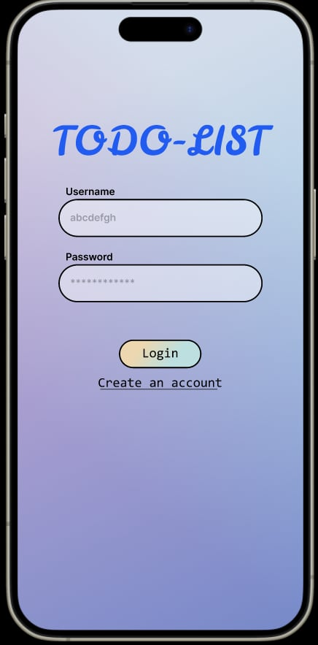

Hình 14. Giao diện đăng nhập

### 5.1.2 Giao diện tạo mới công việc

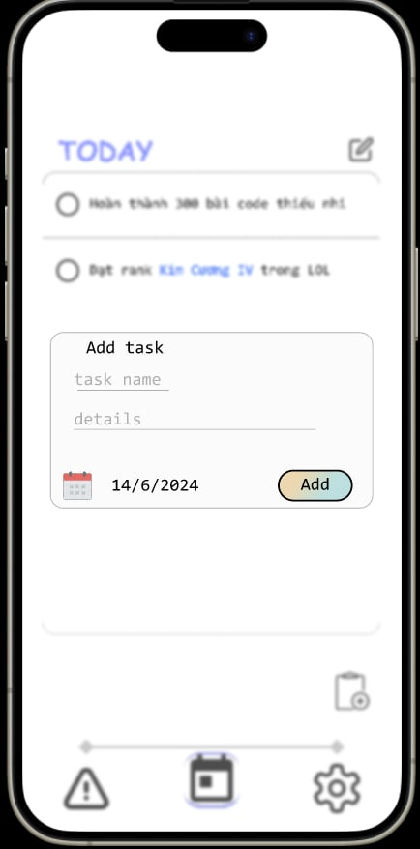

Hình 15. Giao diện tạo mới công việc

### 5.1.3 Giao diện chỉnh sửa công việc

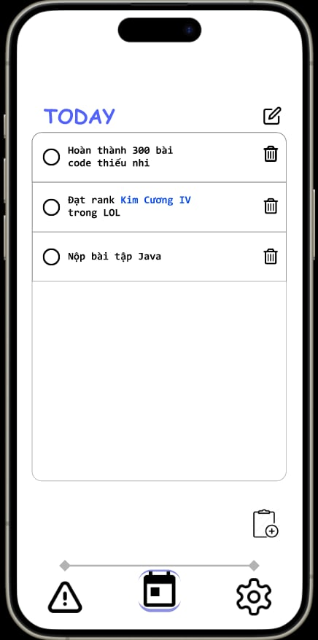

Hình 16. Giao diện chỉnh sửa công việc

### 5.1.4 Giao diện chia sẻ công việc

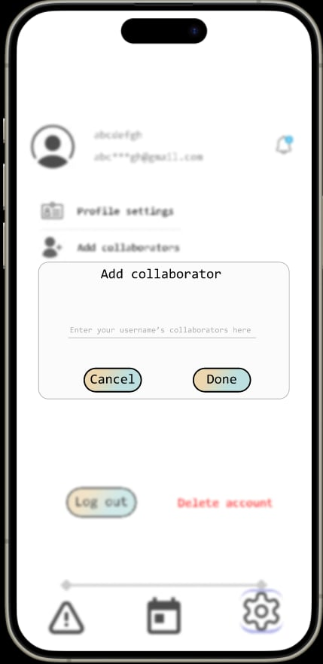

Hình 17. Giao diện chia sẻ công việc

### 5.1.5 Giao diện chấp nhận công việc chung

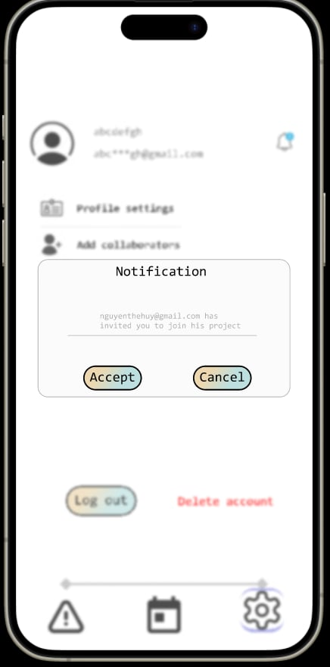

Hình 18. Giao diện chấp nhận công việc chung